

图书管理系统
设计说明书



北京航空航天大学
2011-09
版本变更历史
版本 | 提交日期 | 主要编制人 | 审核人 | 版本说明
V1.0 | 2015/12/20 | 刘海博 | 谢晓立、冀迎峥 | 项目设计的分析和说明
V1.1 | 2015/12/09 | 刘海博 | 谢晓立、冀迎峥 | 细化项目设计的分析和说明，增加用例图时序图等

目 录
1. 范围 1
1.1 标识 1
文档 1
软件 1
1.2 系统概述 1
1.3 文档概述 2
1.4 术语和缩略词 2
2. 引用文档 3
3. 需求概述 3
3.1.1 对图书馆管理员 4
3.1.2 对图书管理员 4
4. 体系结构设计 5
4.1 总体结构 5
4.1.1 完善用例图 7
4.1.2 类图 8
4.1.2.1 主要的类 8
4.1.2.2 其他类 9
4.2 功能分配 9
4.2.1 图书馆管理员对图书馆系统的维护 9
4.2.2 图书管理员对图书书目的维护 10
4.2.3 普通用户 10
4.2.4 现场用户 11
4.3 关键问题及解决方案 11
4.3.1 数据库信息的保护 11
4.3.2 书目网上访问问题 12
5. 接口设计 12
5.1 用户界面设计 12
5.2 外部接口设计 12
5.2.1 软件外部接口 12
5.2.2 硬件外部接口 13
5.3 内部接口设计 13
6. 数据结构设计 14
6.1 公共数据结构设计 14
6.2 数据库设计 14
7. 详细设计 16

范围

标识

文档
标识号：A2015-00-02-00
名称：图书管管理系统设计实现说明书
版本号：v1.1
发型号：1.1

软件
标识号：Library management system v1.0.0
名称：图书管管理系统
版本号：v1.0.0
发型号：1.0.0
使用系统：
PC端：Windows、OSX、Linux桌面操作系统
移动端：Android版本4.0及以上、iOS版本8.0及以上智能手机操作系统；

系统概述
本文档适用的系统和软件是Library management system v1.0.0，图书馆管理系统。该软件适用的系统是，pc端：Windows、OSX、Linux桌面操作系统；移动端：Android版本4.0及以上、iOS版本8.0及以上智能手机操作系统；这样的一个系统平台，是现阶段大众的系统平台，这说明了我们的系统可以跨多平台，操作无压力。同时，该软件的面向人群是，高校的大学生，包括本科，研究生和博士生等。基于软件的开发维护，目前的版本主要负责北航的服务。后期会考虑推广到其他高校。
功能：
查询状态信息，如个人信息、当前借阅、借阅历史、检索历史等；
好书推荐，统计每个专业的学生在最近一段时间（比如三个月或者一两年甚至更久）内借阅量最大的书和借阅量最大的书的类型，以作为同学们在没有明确的借书目标时的参考；
书目分类，能够将各种书目分门别类，方便浏览；
学术资源，推荐一些公开课的视频，或者是期刊报纸的电子版等，共同学们学习。
在前一个月，该系统的开发进行到前端设计，服务器的搭建阶段。没有进行试运行和维护。
该项目的投资方，需求方都是该小组成员。用户是高校学生。支持机构是北航计算机学院网络服务中心。日后会被北航图书馆选择使用。

文档概述
本文档是系统设计说明文档，在前者软件开发计划和软件需求分析的基础上，构建了图书管理系统的具体实现方案。本系统面向的是图书馆里，主要针对各个高校，因此其人员组成为学生和图书管理人员。本文档首先将之前的需求分析细化，将图书管理人员和图书馆管理人员区分开来，进行功能上的细分，使得人员层次更加明晰。而后，进行了其他的具体设计，包括体系结构设计，接口设计，数据结构设计，以及其他方面的详细设计。
本文档涉及图书管理系统设计的细节，因此只允许内部设计人员查阅，不允许在外部流传。

术语和缩略词
[1] UCD：User Case Diagrams，用例图，是指由参与者（Actor）、用例（Use Case）以及它们之间的关系构成的用于描述系统功能的静态视图。描述了作为一个外部的观察者的视角对系统的印象。强调这个系统是什么而不是这个系统怎么工作。
[2] CD：Class Diagram，类图，是显示了模型的静态结构，特别是模型中存在的类、类的内部结构以及它们与其他类的关系等。类图不显示暂时性信息。
[3] LMS：Library Management System，图书管理系统，是一个由人、计算机等组成的能进行管理信息的收集、传递、加工、保存、维护和使用的系统。利用信息控制企业的行为；帮助企业实现其规划目标。
[4] MD5：MD5 Message-Digest Algorithm，MD5消息摘要算法，是一种被广泛使用的密码散列函数，可以产生出一个128位（16字节）的散列值（hash value），用于确保信息传输完整一致。
[5] SHA：Secure Hash Algorithm，安全散列算法，是一种能计算出一个数字消息所对应到的，长度固定的字符串（又称消息摘要）的算法。

引用文档
- A2010-00-00-01.文档编写规范
- A2010-00-02-00.SRS-系统设计说明
- A2015-00-01-00.SRS-图书管管理系统需求规格说明书
- 宫昌利. 图书管理系统的设计与实现[D].山东大学,2009.
- 张晶. 图书管理系统的设计与实现[D].西南交通大学,2011.
- 关雪仑. 高校图书管理系统的分析与设计[D].北京邮电大学,2012.
- 聂慧. 基于B/S的图书管理系统的设计与实现[D].西安电子科技大学,2012.
- 沈晨. 自助化图书管理系统的设计与实现[D].电子科技大学,2013.

需求概述
经过进一步的讨论研究，我们发现如果仅仅是以图书馆管理员来管理所有的事宜的话，图书馆管理员的智能显得有点儿太过冗杂，比较臃肿。为此，我们将原来的图书馆管理员的概念拆分，分为图书馆管理员和图书管理员两大部分。

对图书馆管理员
新增细化图书管理员和图书馆管理员，其中图书管理员负责和图书有关的事项，而图书馆管理员则负责其他的事项，这些事项一般和图书管理没有特别直接的关系，比如：
- 受理逾期罚款；
- 图书馆工作员工信息维护、学生信息维护；
- 图书馆设备维护报修等功能。

对图书管理员
图书管理员进行和图书管理相关的操作。
- 还能够查看任意学生当前的借阅状态；
- 并根据需要，创建一些通知类的事宜，当然也可以选择将这些通知直接发送给学生；
- 对图书馆馆藏资源进行维护，包括采购、加工、描述、流通（借还），能够查询出所有书目的动态消息，去向等，也可以对书目信息进行分析报道，信息导出能；
- 学校图书馆馆员还承担了对读者的教育职能，指导读者查找和使用学术文献资源，辅导读者进行学习或研究。

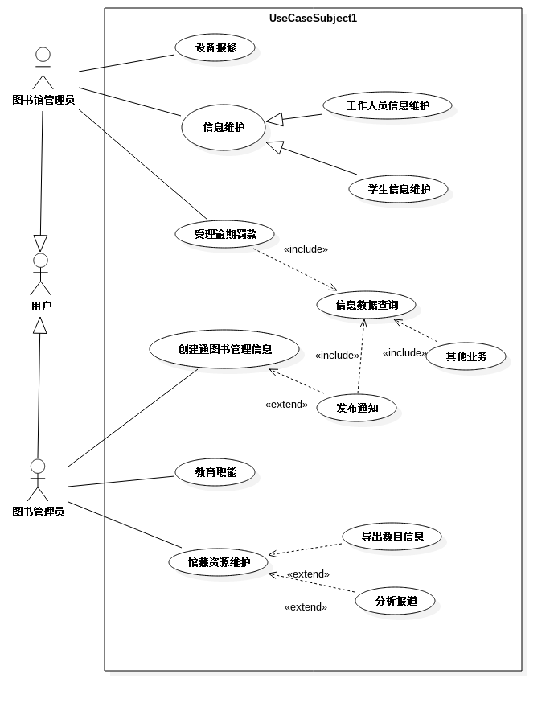
Image 1服务提供用户用例图

体系结构设计

总体结构
用一系列图表给出系统的总体结构，并对图中的相关内容进行说明。可能包括软件体系结构、硬件体系结构、技术体系结构、支撑体系（部署和实施方案）结构等各个方面，可根据实际情况每个方面分为一小节来写。
对于软件体系结构描述，如果开发采用的是结构化分析与设计方法，建议给出模块组成及之间的调用关系、模块间的接口描述，说明:给出每个模块的具体功能；如果采用面向对象分析与设计方法，建议从UML的4+1视图描述软件结构：完善用例图、活动图，给出类图、时序图、状态图。

完善用例图
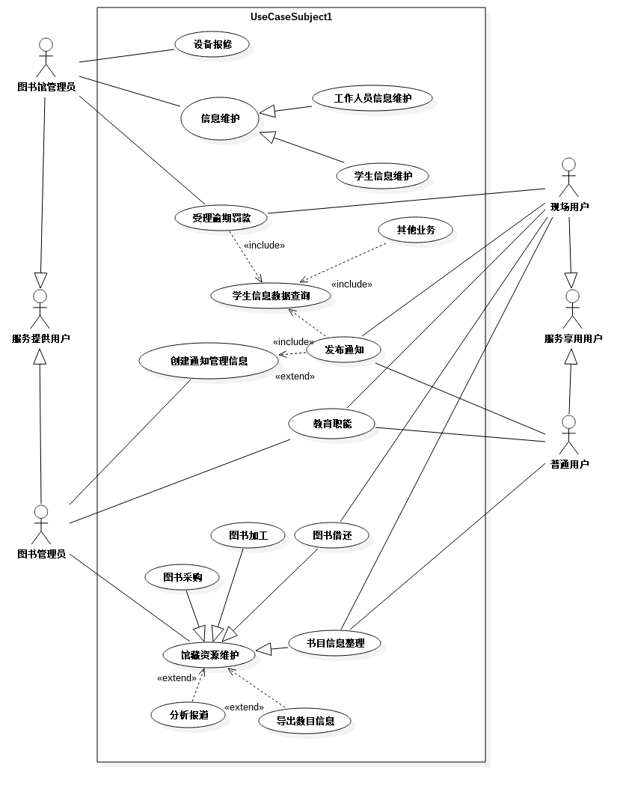
Image 2图书管理系统整体用例图
最终，我们将用户分为两大类——服务提供用户和服务享用用户。服务提供用户提供服务，细分为图书馆管理员与图书管理员，分别进行其他项目和与图书关联紧密的事物的处理。而服务享用用户按照逻辑划分为两大类，分别是现场用户和普通用户。普通用户主要进行的是和查询相关的事务，而现场用户除了普通用户的基本功能外，还要增加对图书现场借还的管理，以及一旦碰到图书超期或损坏的情况时，要进行相应赔付工作的处理。

类图
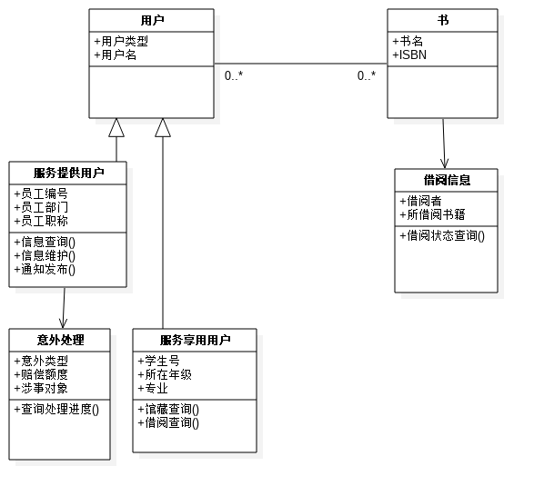
Image 3图书管理系统主体类图

主要的类
类图主要分为用户类，图书类，借阅信息类和意外处理类等几个大类。
- 用户类：用户分为服务提供用户和服务享用用户，他们还可以进一步划分为图书管理员和图书馆管理员，现场用户和普通用户，限于篇幅这里不再呈现。
- 图书类：图书类主要以产生具体的图书对象为目的创建，用于维护各个图书的相关信息，如书名、ISBN、所属领域等，方便对整个图书馆的书进行分类整理。
- 借阅信息类：借阅信息类主要保存了书目借阅的信息，在用户类和图书类之间建立了一种联系，也提供了一些其他的属性，方便对借阅信息进行管理。
- 意外处理类：当出现意外情况时，比如借阅超时或者图书丢失损坏时，所涉及的罚款以及赔付信息由此来处理。意外处理类会产生不同的意外情况的对象，从而将意外情况分门别类地纳入管理之中。

其他类
系统具体实现时还会涉及其他类，比如教育管理类，用于图书管理人员的教育职能，这些小类不影响整个设计的大框架，属于整个系统小功能的体现，在具体构建系统时再予以考虑，这里不再分析。

功能分配

图书馆管理员对图书馆系统的维护
- 图书馆管理员通过登录界面登录，如果密码不正确则没有登录权限；
- 管理员对职工信息或者学生信息进行维护，如人事的变动信息，学生的变动信息等等都要在获取之后进行想相应的调整，这一动作设计到查询或修改数据库，可以使用SQLite或SQL Server等进行；
- 对超期或书籍丢失损坏情况进行处理；
- 如果发生设备报修请求，则需要上报这些请求，并登记到相应的管理簿上。
事务项 | 具体事务处理
身份审核 | 只有密码正确或者其他审核方式通过才有权限登录
事务管理 | 书籍或物件报修信息的处理
事务管理 | 书籍超期或丢失信息的处理
信息维护 | 对图书馆教职工信息进行查询维护
信息维护 | 对学生信息进行查询维护

图书管理员对图书书目的维护
事务项 | 具体事务处理
身份审核 | 只有密码正确或者其他审核方式通过才有权限登录
馆藏资源维护 | 图书采购
馆藏资源维护 | 图书加工
馆藏资源维护 | 图书借还
馆藏资源维护 | 数目信息整理
教育职能 | 公开课程推荐
教育职能 | 书刊杂志推荐
附加职能 | 书目情况分析报告
附加职能 | 导出书目信息

普通用户
事务项 | 具体事务处理
查询类 | 馆藏查询
查询类 | 个人信息查询
查询类 | 当前借阅、借阅历史查询
其他类事物 | 图书管理系统推送接收
其他类事物 | 问题汇报
其他类事物 | 图书网上预约

现场用户
事务项 | 具体事务处理
查询类 | 馆藏查询
查询类 | 个人信息查询
查询类 | 当前借阅、借阅历史查询
其他类事物 | 图书管理系统推送接收
其他类事物 | 问题汇报
现场事务 | 图书借还
现场事务 | 图书预约
现场事务 | 处理超期罚款、书目丢失赔偿等事务
现场事务 | 图书报失

关键问题及解决方案
给出系统总体结构中所涉及的关键问题的设计决策和解决思路。

数据库信息的保护
对数据库信息的保护是一个很重要的问题。首先，我们要保证的是数据库的信息不被盗取，不产生外泄，但是一旦发生外泄，我们还要保证数据库的信息不被轻易的破解。就像登录信息存储一样，我们的信息不能采用明文存储，而要采用MD5或SHA-1手段，他们均是采用Hash加密，可以说是当前应用最广的Hash算法。MD5可以做到以下几点：
- 首先它不可逆，仅得到MD5码是没有系统的方法可以知道你原来的文字是什么的；
- 其次，它具有高度的离散性，原信息的一点点变化就会导致MD5的巨大变化，而且之间没有任何关系，因此MD5码是不可预测的。
- 最后由于这个码有128位那么长，所以任意信息之间具有相同MD5码的可能性非常之低，通常被认为是不可能的。
而SHA1是被设计为同DSA一起使用的，它对长度小于264的输入，产生长度为160bit的散列值，因此抗穷举(brute-force)性更好。SHA-1基于MD5。
所以我们可以用以上手段进行加密存储，解决一旦数据库泄漏后数据安全的问题。

书目网上访问问题
对图书馆馆藏的查询要进行并发控制，保证事务的隔离性和一致性。不能出现诸如查询时书目尚在，紧接着网上预约时却出现书目已经被预约的状态。为此，应采取封锁协议（Locking Protocol）中的三级封锁协议，通过添加共享锁（Sharing Locks）和排它锁（Exclusive Locks），保证不出现“不可重复读”的问题，进而保证“查到即得到”的良好用户体验。

接口设计

用户界面设计
给出系统用户界面的总体设计决策，和典型的用户界面风格。
说明：如果系统提供了对其他系统的接口，如从其他软件系统导入、导出数据，必须在此说明。
对系统用户的界面设计将采用简介美观的设计。

外部接口设计
对系统的软件和硬件外部接口进行说明。

软件外部接口
- 馆藏查询接口：
要根据关键字检索、主题检索、作者检索、摘要检索、高级检索等检索条件检索出目的书目。
- 个人信息查询接口：
返回个人当前的信息状态，包括最大借阅书目，当前已借书目，还要包括个人联系方式修改等功能。
- 借阅查询接口：
可以查看历史查询记录，也可以浏览整个图书馆或者真个专业的历史借书情况，以便根据这些信息作出合理的规划。
- 书目异常接口：
用于书籍丢失挂失等操作。
- 信息反馈接口：
用于使用者如学生对整个图书管理系统作出反馈，收集这些反馈，并进行分类整理，使得这些信息成为修正图书管理系统的重要参考意见。

硬件外部接口
- 扫码接口：
对图书的检阅，书籍信息的获取还可以通过扫描书目条形码或者是二维码的形式获取。

内部接口设计
对系统各构件（模块）之间的接口进行说明。
- 人员信息查询接口：
人员信息查询接口应该对图书馆管理员开放，用于对整个数据库信息的维护，比如对图书馆工作人员和学生信息的增删改查等。
- 图书信息查询接口：
图书管理员要得到调用图书信息查询接口的返回结果，从而获取整个馆藏的各个方面的信息，来对馆藏有一定的掌握，然后对书籍的购入，加工，信息整理有一个整体的把握。

数据结构设计

公共数据结构设计
对程序当中所定义的全局变量、常量、全局数据结构或类当中Public数据结构进行定义和说明。

数据库设计
对程序当中所采用的数据库相关的名称和标识符、在数据库当中的位置、定义、度量单位、格式和值域、敏感程度、数据项名、缩写词和代码，包括用于数据库的规格说明等进行定义。建议给出数据库表结构。
说明：数据库表结构可以参考如下，字段值域不够可以自己增加。
数据库的表结构 | 表名称 | 设计者 | 审核者 | 完成日期

字段代号 | 名称 | 类型 | 值域 | 数据项名 | 索引或键 | 备注 | 缩写词
ER图示意：
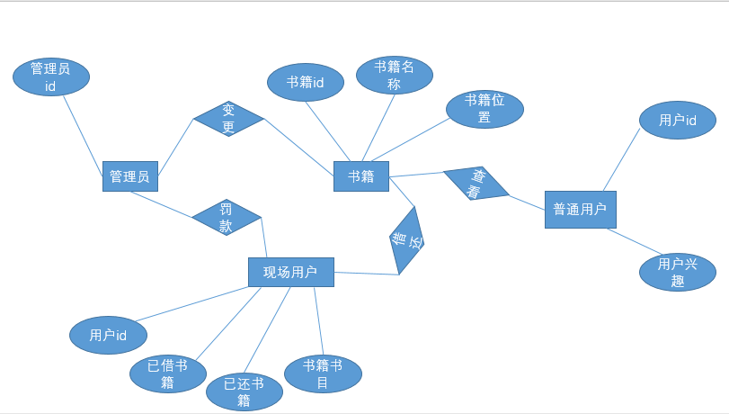
Image 4总体ER图
表格示意：
借阅信息：
条码号 | 题名 | 借阅日期 | 应还日期 | 续借 | 馆藏地
C0937513 | 80x86汇编语言程序设计 | 2015/12/28 | 2016/03/10 | 0 | 社科书库（二层北）
C0978235 | 操作系统:现代观点 | 2015/12/28 | 2016/03/10 | 0 | 社科书库（二层北）
C1337675 | 编译原理 | 2015/12/28 | 2016/03/10 | 0 | 社科书库（二层北）
C1744761 | 只是为了好玩:Linux之父林纳斯自传 | 2015/12/28 | 2016/03/10 | 0 | 中文社科图书借阅室
C1788788 | 若为自由故:自由软件之父理查德·斯托曼传 | 2015/12/28 | 2016/03/10 | 0 | 中文社科图书借阅室
学生信息：
姓名 | 学号 | 联系方式 | 当前借阅 | 最大借阅 | 失效日期
王二狗 | 13060000 | 13811111111 | 0 | 10 | 2017/06
李翠花 | 13060001 | 13822222222 | 1 | 10 | 2017/06
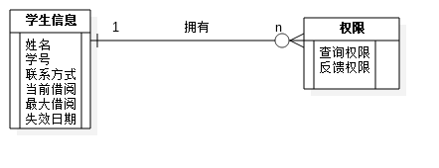
Image 5学生信息ER图
图书管理人员：
姓名 | 职工号 | 联系方式 | 职称 | 管理区域
王大锤 | ZG0001 | 13712345678 | 系统管员 | 图书管理系统
金三胖 | ZG1001 | 13787654321 | 编目馆员 | 中文社科
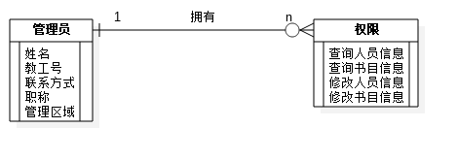
Image 6图书管理人员信息ER图

详细设计
每一小节给出一个模块（构件）的详细设计方案。包括模块概述、模块的接口说明（即输入、输出）、以及内部结构设计。其中内部结构又可以考虑从静态、动态结构两个方面阐述；静态结构应给出该模块（构件）的类结构（类图），动态结构应给出该模块关键业务流程的交互模型（顺序图），还可根据实际情况给出状态图（某个构件或对象的状态迁移）和活动图（某个算法的实现流程）等内容。
系统使用序列图：
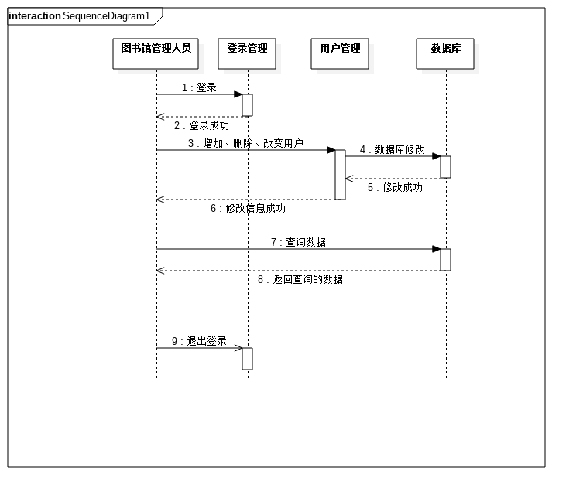
Image 7系统使用序列图

